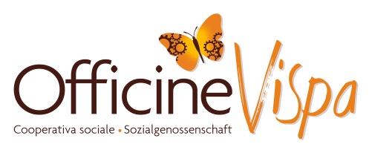
COMUNICATO STAMPA:
SICUREZZA – MAURO CEREGHINI E MICHELE NARDELLI

All’interno del progetto di sviluppo di comunità La Rotonda, a cura della coop. soc. OfficineVispa e sostenuto dall’Assessorato alle Politiche Sociali, alla Cultura ed al Patrimonio della Città di Bolzano, in collaborazione con la Biblioteca Civica, succursale Ortles

“Sicurezza”
gli autori del libro, Mauro Cereghini e Michele Nardelli,
dialogano con Liliana Di Fede e Paul Renner

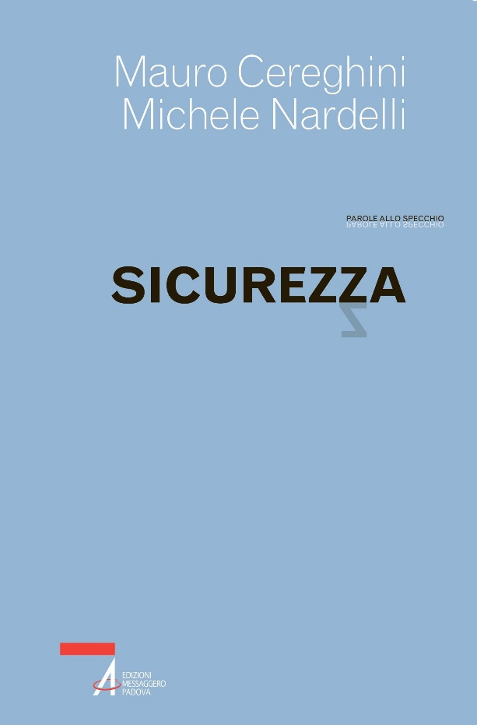
Il Novecento è stato il secolo di Auschwitz e della violenza. Le guerre hanno contato milioni di morti, e l’umanità si è attrezzata per distruggere il pianeta che la ospita.
Eppure nel secolo scorso la sicurezza non era quell’ossessione che oggi offusca lo sguardo. Ci siamo risvegliati dall’illusione del progresso e delle sue magnifiche sorti, scoprendoci aridi di pensiero e privi di futuro. Così l’incertezza si è tramutata in paura, e la paura in aggressività.
Per dare una nuova possibilità all’umanesimo occorre fare i conti con le grandi tragedie del Novecento. Elaborare il passato per promuovere un cambio di paradigma, capace di far propria la cultura del limite e la forza della nonviolenza. Occorre trasformare l’idea di sicurezza: non difesa dagli altri, ma cura dello stare assieme.

Gli autori dialogano con Liliana Di Fede, pedagogista, e Paul Renner, teologo.

La presentazione si terrà
giovedì 12 luglio alle ore 20:00
presso La Rotonda
in Via Alessandria 47B, a Bolzano

LA ROTONDA
La Rotonda, spazio di coesione sociale e partecipazione al servizio del rione don Bosco dal 2006, è un luogo polifunzionale posto in periferia, contenitore di risorse territoriali e cittadine alle quali tutti posso accedere, in grado di accogliere e valorizzare le iniziative soprattutto culturali, sociali e ricreative, informative e formative, i servizi per le famiglie, pratiche culturali e di cittadinanza attiva e pedagogia dell’esperienza.
Nel 2007, proprio per la peculiarità dell’intervento (innovazione e qualità), gli stessi progetti di sviluppo di comunità dell’Associazione La Vispa Teresa (all’epoca titolare degli stessi) vengono riconosciuti dalla Provincia di Bolzano come meritevoli del primo premio nella prima edizione dell’iniziativa Kultura Socialis.
Da allora, in più di 10 anni, il progetto/sevizio non ha mai abbandonato la sua doppia natura (sociale e culturale), arrivando a coinvolgere, grazie anche all’estrema variabilità delle proposte, un buon numero di cittadini: semplificando, sono circa 40 i volontari attivi con le più diverse mansioni e almeno 400 i partecipanti abituali fra adulti, giovani e bambini. La cooperativa sociale OfficineVispa, a partire dalla fine dell’anno 2013, ha raccolto il testimone dall’Associazione La Vispa Teresa in merito ai servizi fino ad allora gestiti dalla stessa, iniziando ad operare negli stessi un cambiamento resosi necessario dal mutare del contesto socio-culturale di riferimento e societario più in generale.

MAURO CEREGHINI
Ricercatore e formatore sui temi della pace, della mediazione e della cooperazione internazionale. È stato presidente del Centro per la formazione alla solidarietà internazionale di Trento e ha diretto l’Osservatorio Balcani e Caucaso. Attualmente lavora come operatore culturale a Merano.

MICHELE NARDELLI
Saggista, ricercatore sui temi della pace, è stato consigliere regionale del Trentino Alto Adige-Südtirol e presidente del Forum trentino per la pace e i diritti umani. Studioso dell’Europa di mezzo è, nel 1999, fondatore di Osservatorio Balcani e Caucaso. Impegnato per anni nella cooperazione internazionale è autore con Mauro Cereghini di "Darsi il tempo. Idee e pratiche per un’altra cooperazione internazionale" (2008).

LILIANA DI FEDE
Laureata in pedagogia, si è sempre occupata di sociale. Attualmente dirige le residenze per anziani e il servizio di accompagnamento abitativo della Comunità Comprensoriale Oltradige Bassa Atesina. È stata sindaca di Laives.

PAUL RENNER
Dal 1985 prete nella Diocesi di Bolzano-Bressanone. Docente di Teologia fondamentale e Scienze delle Religioni allo Studio teologico di Bressanone e, dal 1994, direttore dell’Istituto di Scienze Religiose di Bolzano. Pubblicista per il Corriere dell’Alto Adige.

Per approfondimenti:
http://www.michelenardelli.it/commenti.php?id=4130
https://www.balcanicaucaso.org/Autori/(author)/Mauro%20Cereghini

La Rotonda
Realizzazione: OfficineVispa, Biblioteca Civica di Bolzano, succursale Ortles
Con il sostegno di: Città di Bolzano, Assessorato alle Politiche sociali, alla Cultura ed al Patrimonio
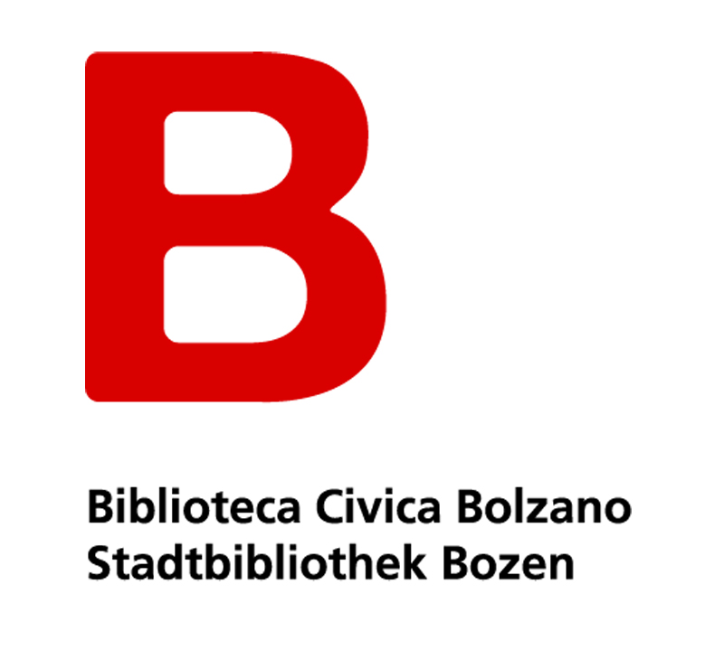
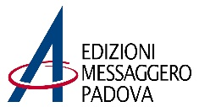
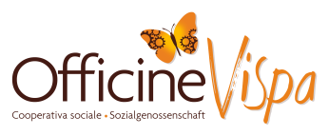
Coordinamento: Sergio Previte 346 223 9259 – sergio.previte@officinevispa.com

